

Ноябрь
2016

Поздравление А.А.Каргиновой

с праздником Джеоргуыба.

Уважаемые учителя и учащиеся! Сердечно поздравляю вас с праздником Джеоргуыба!
Один из наших главных общенациональных праздников, он несёт в себе высокие нравственные ценности и объеденяет представителей разных национальностей, проживающих в Осетии.
Являясь одной из важных дат в духовной жизни нашего народа, он дорог каждому, кто чтит духовные традиции предков и достойно их продолжает , кто готов принимать красоту и глубокий морально-нравственный смысл наших вековых обычаев.
Опираясь на опыт прошлых поколении, праздник Джеоргуыба даёт нам силы для движения в будущее. Пусть же святой Уастырджи хранит и оберегает нас и нашу Родину от бед и невзгод! Пусть в эти праздничные дни он ещё больше сплотит нас, укрепит веру в правильность избранного пути, поможет противостоять вызовам времени и добиться намеченных целей! Джеоргуыбайы хорзах уа уад, ма зынаргъ амкусджыта ама ахуырдзаута!
Школа гордится.
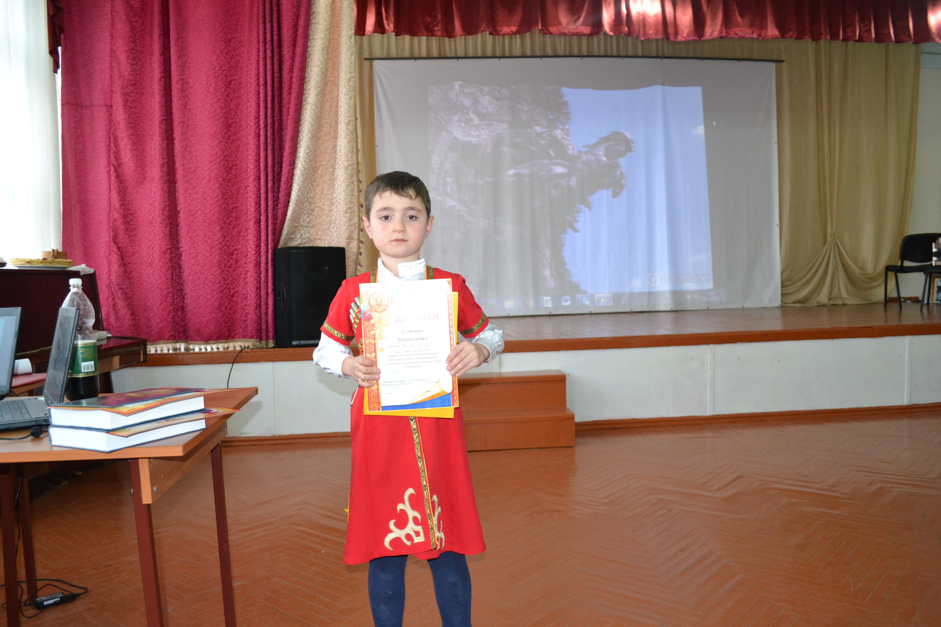

27 ноября на базе средней школы №5 г.Алагира прошёл районный конкурс
посвящённый национальному празднику Джеоргуыба «Табу на зæдтæн нæ кувæндæттæн». Нашу школу представлял ученик 3 класса Гутиев Хаджи-Мурат, который занял 2 место.

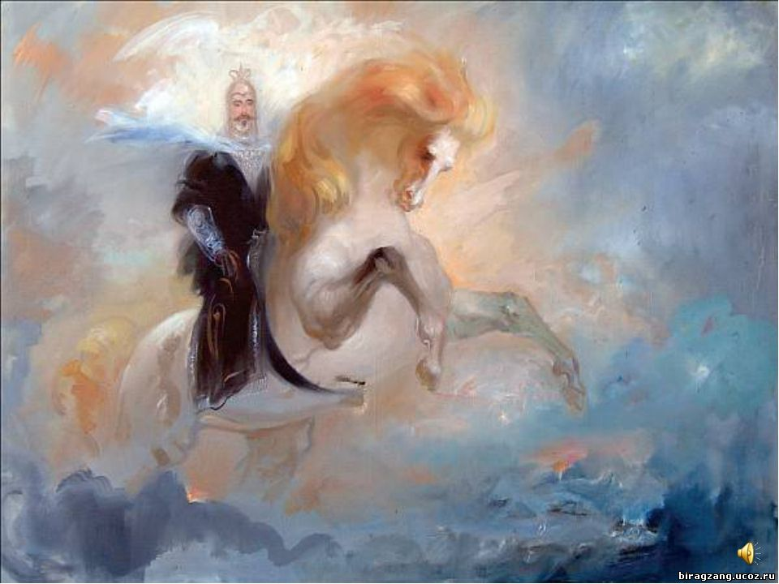

1
Учредитель: МКОУ СОШ с.Бирагзанг.
Номер подготовили Цихиева К. Агнаева С., Габуева С.
Под руководством Цахоевой З.С.

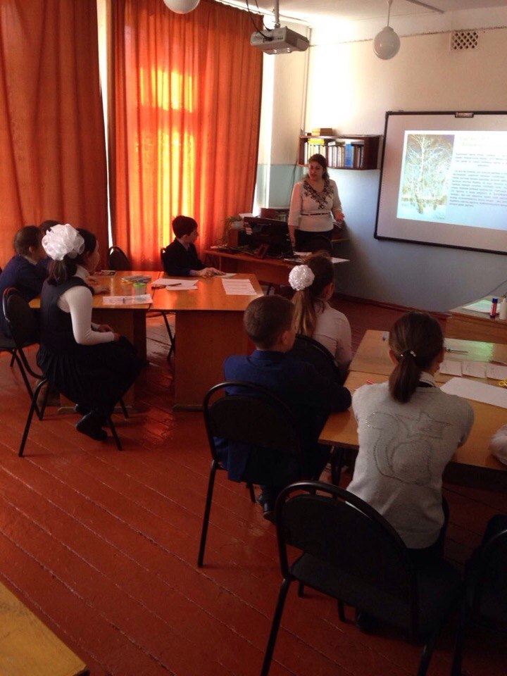
Открытый урок на районном МО ИЗО и музыки - 26 ноября 2016 г.
25 ноября в нашей школе проходило районное МО учителей ИЗО и Музыки. Педагоги района посетили открытый интегрированный урок в 5 классе по ФГОС.
Учителя первой категории Болотаева Б,Ф. и Биганова З.Г в 5 классе провели открытый урок по ИЗО и музыке по теме: «Звуки и краски зимы». По мнению коллег, урок прошел «на одном дыхании», все учащиеся работали индивидуально, коллективно в группах, самостоятельно добывали знания. К уроку ребята подготовили рисунки, пословицы о зиме. На протяжении всего урока обсуждали и решали проблему: «Может ли зима быть ярким и веселым временем года»

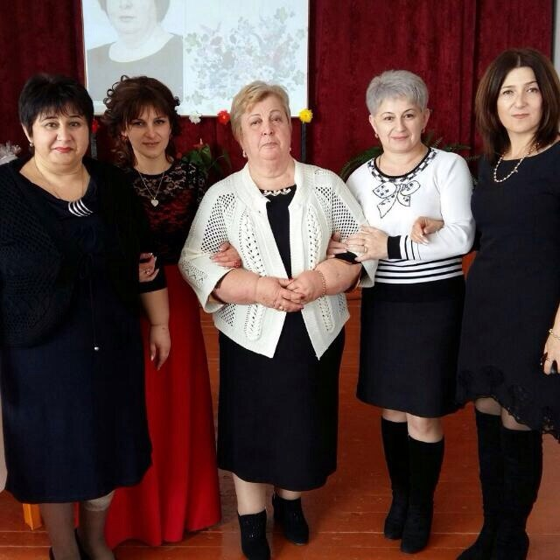

Носителем живой истории является в нашей школе Габуева Алла Харитоновна. Отдавая свое сердце, душу, свое педагогическое мастерство ученикам. За ее плечами огромный, бесценный опыт воспитательной работы. Придя в школу старшей пионерской вожатой, она стала всеобщей любимицей. К ней в пионерскую комнату мог зайти любой ребенок, и он находил там всегда понимание и поддержку. Став учителем, она развила и приумножила свой опыт. Ее всегда можно увидеть на самом трудном участке работы. Алла Харитоновна отдала любимой профессии 50 лет, из них более 30 лет работала заместителем директора по воспитательной работе.

Летит время птицей. Совсем недавно, жизнь, как чистый лист бумаги, лежала перед тобой, душа была полна мечтании и надежд, а вот уже ты подводишь итоги и скорбишь по не сбывшемуся или гордишься тем, что написано. Тот, кому довелось гордиться, -счастливый человек. Он воплотил в жизнь свою цель. А вдвойне счастливы те, у кого цель была благородной, и кто занимался любимым делом.
И вот пришло время уйти на заслуженный отпуск.
В любой школе направляющим началом является директор. И благодаря Альбине Ахсарбековне ,в честь этого дня в школе было подготовлено и проведено мероприятие.
Были приглашены выпускники, родные и близкие Аллы Харитоновны.

Личност

2
222
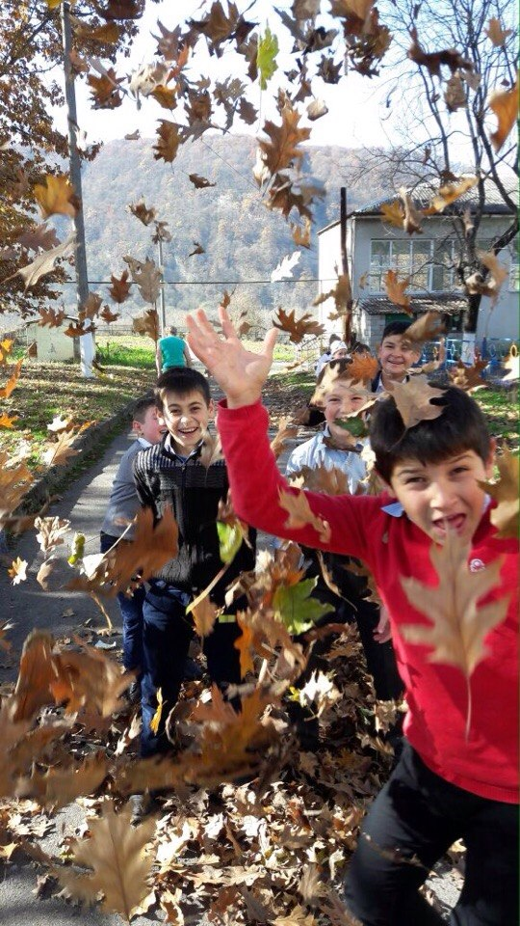
Осень это вторая весна.
Здесь каждый листочек –цветочек. Осень замечательный художник-импрессионист: кажущаяся хаотичность её «кисти» создаёт фантастические картины из деревьев и «ковра» на полу. Красота и неповторимость природы в это время года вызывает особое настроение у школьников, для них доступны более глубокие эмоции. Каждый листочек становиться маленькой осенней зарисовкой и мини историей.


4 ноября в России отмечается один из самых молодых государственных праздников –
День народного единства.
А все ли знают, с каким событием связан данный праздник?
4 ноября 1612 г. – одна из самых важных дат в российской истории. Люди разного вероисповедания и разных сословий (от крестьян до бояр) земли Русской объединились в народное ополчение, чтобы освободить Москву от польско-литовских захватчиков, грабивших наши города и сёла. Бедствие было велико, но дух народа не был сломлен. Но всегда, когда Родина в опасности, находятся героические люди, чтобы спасти ее. Кузьма Минин и воевода Дмитрий Пожарский собрали народное ополчение. Долгий путь до Москвы предстояло пройти народному ополчению, в течение целого года освобождали они захваченные поляками и шведами русские земли. Все помогали, чем могли, тоже вступали в ряды ополченцев. Освободили Москву от интервентов в 1612 году. Победили врага, потому что были вместе, потому что Родину защищали, не хотели потерять ее.
Россия, помни, героев своих имена!
В них твоя сила!
Иначе - забудут тебя!

3

Олимпиады.
Во второй половине ноября в районе прошёл I тур олимпиады по всем учебным предметам.
Учащиеся школы с 7 по 11 классы приняли активное участие в этих испытаниях.
Наши ребята показали неплохие результаты:
№ | класс | ФИО | Предмет | Статус | Учитель
1 | 9 | Сохиева Зарина Георгиевна | Немецкий язык | Победитель | Каргинова АА
2 | 10 | Цихиева Карина Александровна | Немецкий язык | Победитель | Каргинова А. А
3 | 10 | Цихиева Карина Александровна | Общеетвознание | Победитель | Таучелова Р.В.
4 | 11 | Каргинов Сармат Касполатович | Обществознание | Победитель | Таучелова Р.В.
5 | 11 | Демеева Дзерасса Ибрагимовна | Химия | Призер | Габуева Н.Т.
6 | 9 | Агнаева Сабина Владиславовна | Биология | Победитель | Габуева Н.Т.
7 | 10 | Цихиева Карина Александровна | География | Призер | Дзугкоева Н.В.
8 | 9 | Агнаева Сабина Владиславовна | Осетинский язык | Призер | Ботоева И. Г.
9 | 10 | Цихиева Карина Александровна | Осетинская литература | Победитель | Ботоева И. Г.
и теперь им предстоит защищать честь нашей школы на II (республиканском) этапе олимпиады школьников.
Удачи вам, ребята!
При выполнении заданий на олимпиаде очень важно правильно настроить себя на рабочий лад. Мы предлагаем вам советы бывалых олимпийцев о том, как надо работать на таком испытании.
Правила Карины Цихиевой победителя районной олимпиады
- Обязательно выспись. На олимпиаду как на праздник надо идти бодрым, красивым и уверенным в себе.
- Шпаргалок не бери. Победи достойно.
- Одевайся теплее – не лето.
- Получил задание – спокойно. Не суетись. Просмотри все листы от начала до конца. Оцени время написания.
- Выбери ответы, на твой взгляд самые правильные, отметь их карандашом. Закрой глаза, отвлекись немного, потом выполни задание на чистовик.
- Никогда не оставляй вопрос без ответа, даже если ни одно слово тебе в нем не знакомо. Такие вопросы нужны для проверки силы твоего характера. Не поддавайся.
- Перед олимпиадой повторите все термины, лабораторные работы и практические задания, которые имеются в учебниках , не исключено, что что-то похожее встретите и на олимпиаде.
- После выполнения последнего задания встань, разомнись, выйди прогуляться (на любой олимпиаде это допустимо). После возвращения представь, что ты учитель и попробуй проверить свою работу как ученическую.

4
Объявление.
1.Всем классам подготовиться к конкурсу на лучшую новогоднюю ёлочную игрушку из природного материала «Украшение для лесной красавицы»
2.Акция « Помоги зимующим птицам,покорми их»

От всей души мамам посвящается…

В России День матери стали отмечать сравнительно недавно. Он празднуется в последнее воскресенье ноября, воздавая должное материнскому труду и их бескорыстной жертве ради блага своих детей. Чествование женщины-матери в нашей школе имеет свою традицию. Среди многочисленных праздников, отмечаемых нами, День Матери занимает особое место.
27 ноября утром со словами приветствия и поздравления на школьной линейке выступила директор школы А .А .Каргинова. Затем проводились классные часы, мероприятие посвящённое этому дню. Малыши, старшеклассники, педагоги, работники школы дарили свою любовь, талант всем присутствующим. Самое трогательное поздравление: «Мама, будь всегда со мною рядом! Мама, мне ведь большего не надо!» прозвучало от учащихся начальной школы. Открытый классный час проведенный в 4 классе никого не оставил равнодушным.

5

